2.1.

a) sinusförmige Spannung

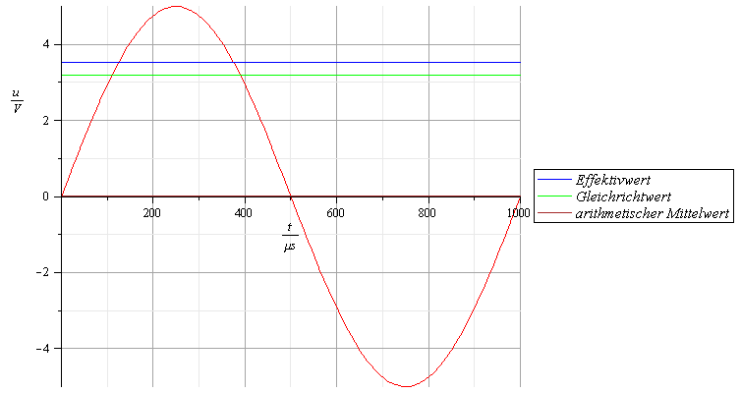

$$\hat{u}=5V , f=1 kHz$$

$$u(t)=5V⋅\sin\left(2πft\right)$$

$$\overline{u}=0 V , { U}_{eff}=3,54 V , \left|\overline{u}\right|=3,18 V$$

b) Dreieckspannung

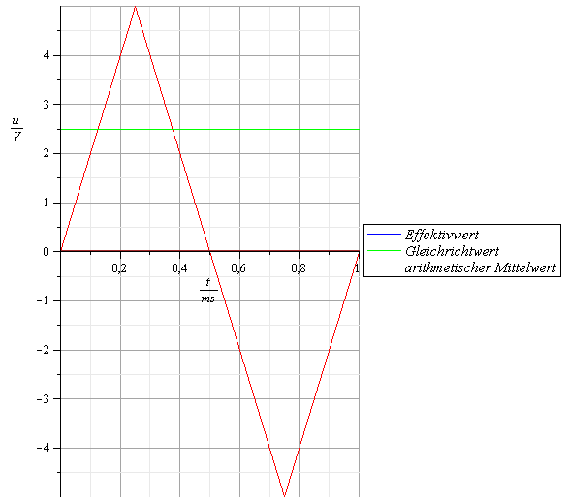

$$u_{max}=+5V , u_{min}=-5V , T=1ms$$

$$u\left(t\right)=\left\{\begin{matrix}\frac{5V}{0.25ms}⋅t & 0≤t≤0.25 ms \\ -\frac{5V}{0.25ms}⋅t+10V & 0.25 ms<t≤0.75 ms \\ \frac{5V}{0.25ms}⋅t-20V & 0.75 ms<t≤1 ms\end{matrix}\right.$$

$$\overline{u}=0 V , { U}_{eff}=2,89 V , \left|\overline{u}\right|=2,5 V$$

c) Rechteckspannung

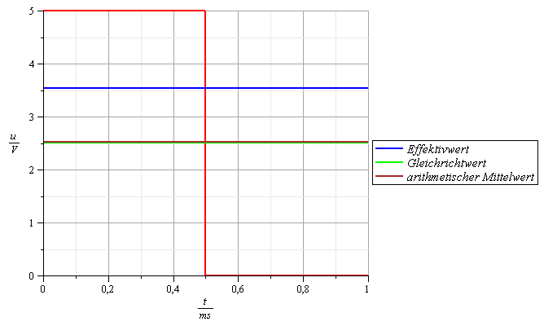

$$u_{max}=+5V , u_{min}=0V , T=1ms , V=0.5$$

$$u\left(t\right)=\left\{\begin{matrix}5V & für & 0 ms≤t≤0.5 ms \\ 0V & für & 0.5 ms<t≤1 ms\end{matrix}\right.$$

$$\overline{u}=2,5 V , { U}_{eff}=3,54 V , \left|\overline{u}\right|=2,5 V$$

d) Ausgangsspannung einer Einweggleichrichtung

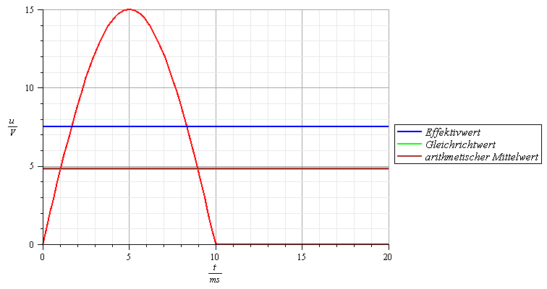

$$\hat{u}=15 V , f=50 Hz , Dioden verlustfrei angenommen$$

$$u\left(t\right)=\left\{\begin{matrix}15 V⋅\sin\left(2πft\right) & für & 0 ms≤t≤10 ms \\ 0V & für & 10 ms<t≤20 ms\end{matrix}\right.$$

$$\overline{u}=4,77 V , { U}_{eff}=7,5 V , \left|\overline{u}\right|=4,77 V$$

e) Ausgangsspannung einer Zweiweggleichrichtung

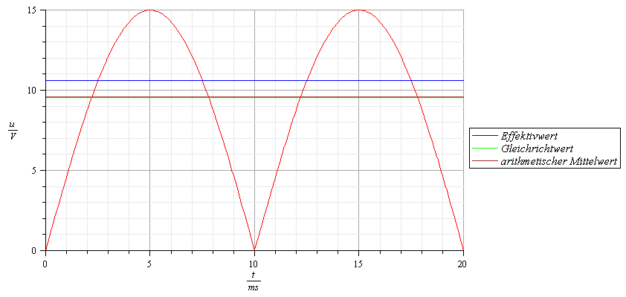

$$\hat{u}=15 V , f=50 Hz , Dioden verlustfrei angenommen$$

$$u\left(t\right)=\left|15 V⋅\sin\left(2πft\right)\right|$$

$$\overline{u}=9,55 V , { U}_{eff}=10,61 V , \left|\overline{u}\right|=9,55 V$$